**Министерство науки и высшего образования Российской Федерации Федеральное государственное бюджетное образовательное учреждение высшего образования**

**«Московский государственный технический университет имени Н.Э. Баумана**

**(национальный исследовательский университет)» (МГТУ им. Н.Э. Баумана)**

**Факультет «Информатика и системы управления» Кафедра ИУ5 «Системы обработки информации и управления»**

Домашнее задание

по дисциплине «Методы проектирования АСОИУ» на тему:

«Беспилотный автомобиль»

Выполнил:

студент группы ИУ5-71

Белоусов Е.А.

подпись, дата

Проверил: преподаватель каф. ИУ5

Мышенков К.С.

подпись, дата

2020 г.

Оглавление

Введение 2

Функциональная диаграмма (IDEF0 или SADT) 2

Диаграмма «сущность-связь» (ER) 17

Вывод 20

# Введение

Целью домашнего задания является проектирование программного обеспечения беспилотного автомобиля. В ходе выполнения домашнего задания использованы программные среды: AllFusion Process Modeler 7 и ERwin.

# Функциональная диаграмма (IDEF0 или SADT)

Для изучения предметной области была использована методология SADT. Функциональная модель SADT отображает функциональную структуру объекта, т.е. производимые им действия и связи между этими действиями. Построение модели начинается с контекстной диаграммы, которая представляет всю систему в виде простейшей компоненты - одного блока «Осуществлять поездки по дорогам без использования человека» и дуг, изображающих все основные связи моделируемой системы с внешним миром. Диаграмма декомпозиции, полученная в результате разбиения контекстной диаграммы на отдельные активности, выявляет полный набор подфункций, каждая из которых представлена как блок, границы которого определены интерфейсными дугами.

Диаграмма декомпозиции, полученная в результате разбиения контекстной диаграммы на отдельные активности, выявляет полный набор подфункций, каждая из которых представлена как блок, границы которого определены интерфейсными дугами.

Функциональная диаграмма представлена на Рисунке 1. Каждая модель имеет контекстную диаграмму верхнего уровня, на которой объект моделирования представлен единственным блоком с граничными стрелками. Стрелки на этой диаграмме отображают связи объекта моделирования с окружающей средой. В этой диаграмме единственный блок, представляющий весь объект, – его имя, которое является общим для всего проекта.

В данной диаграмме представлена входная информация: текущие координаты, карты, сведения о пробках, видеоданные, пункт назначения, Данные с внутренних сенсоров, данные с внешних сенсоров, пользовательские настройки, ответ от навигационного сервера. Материальный входной поток: топливо.

Представлена выходная информация: данные о состоянии дороги, отчет о функционировании, информация для пользователя в визуальном виде, информация для пользователя в звуковом виде, запрос на навигационный сервер. Материальный выходной поток: маневр.

Механизмы: ЦОД, видеокамера, сенсоры, GPS, пользователь.

Управление: ПДД, закон о персональных данных, законы об использовании искусственного интеллекта.

Второй уровень модели – декомпозиция функциональной модели (Рисунок 2). Диаграмма разбита на пять блоков: «Планировать маршрут», «Анализировать дорожную ситуацию», «Совершать безопасное управление», «Общаться с пользователем», «Обрабатывать логи». Более подробное описание блоков этой диаграммы в Таблице 1.

Третий уровень модели – декомпозиция блока «Планировать маршрут» (Рисунок 3). Дочерняя диаграмма содержит дочерние блоки и стрелки, обеспечивающие детализацию родительского блока. Дочерняя диаграмма, создаваемая при декомпозиции, охватывает ту же область, что и родительский блок, но описывает ее более подробно. Диаграмма вложена в родительский блок. Диаграмма разбита на четыре блока: «Сформировать запрос на навигационный сервер», «Получить ответ от навигационного сервера», «Утвердить маршрут» и «Сформировать логии планирования маршрута».

Четвертый уровень модели – декомпозиция блока «Анализировать дорожную ситуацию» (Рисунок 4). Диаграмма разбита на шесть блоков: «Детектировать объекты на видео», «Провести анализ знаков», «Провести анализ расположения дорожных объектов», «Разработать возможные маневры», «Сортировать маневры», «Сформировать отчет о дорожной ситуации».

Пятый уровень модели – декомпозиция блока «Совершать безопасное управление» (Рисунок 5). Диаграмма разбита на четыре блока: «Провести анализ значений параметров автомобиля», «Проверить возможность воплощения лучшего маневра», «Совершить маневр», «Сформировать отчет об управлении».

В таблицах 1 и 2 содержится описание всех функций и стрелок разработанной модели.

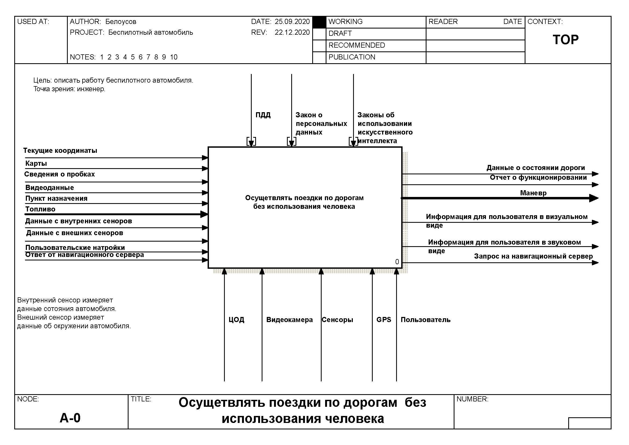

Рисунок 1 - Контекстная диаграмма

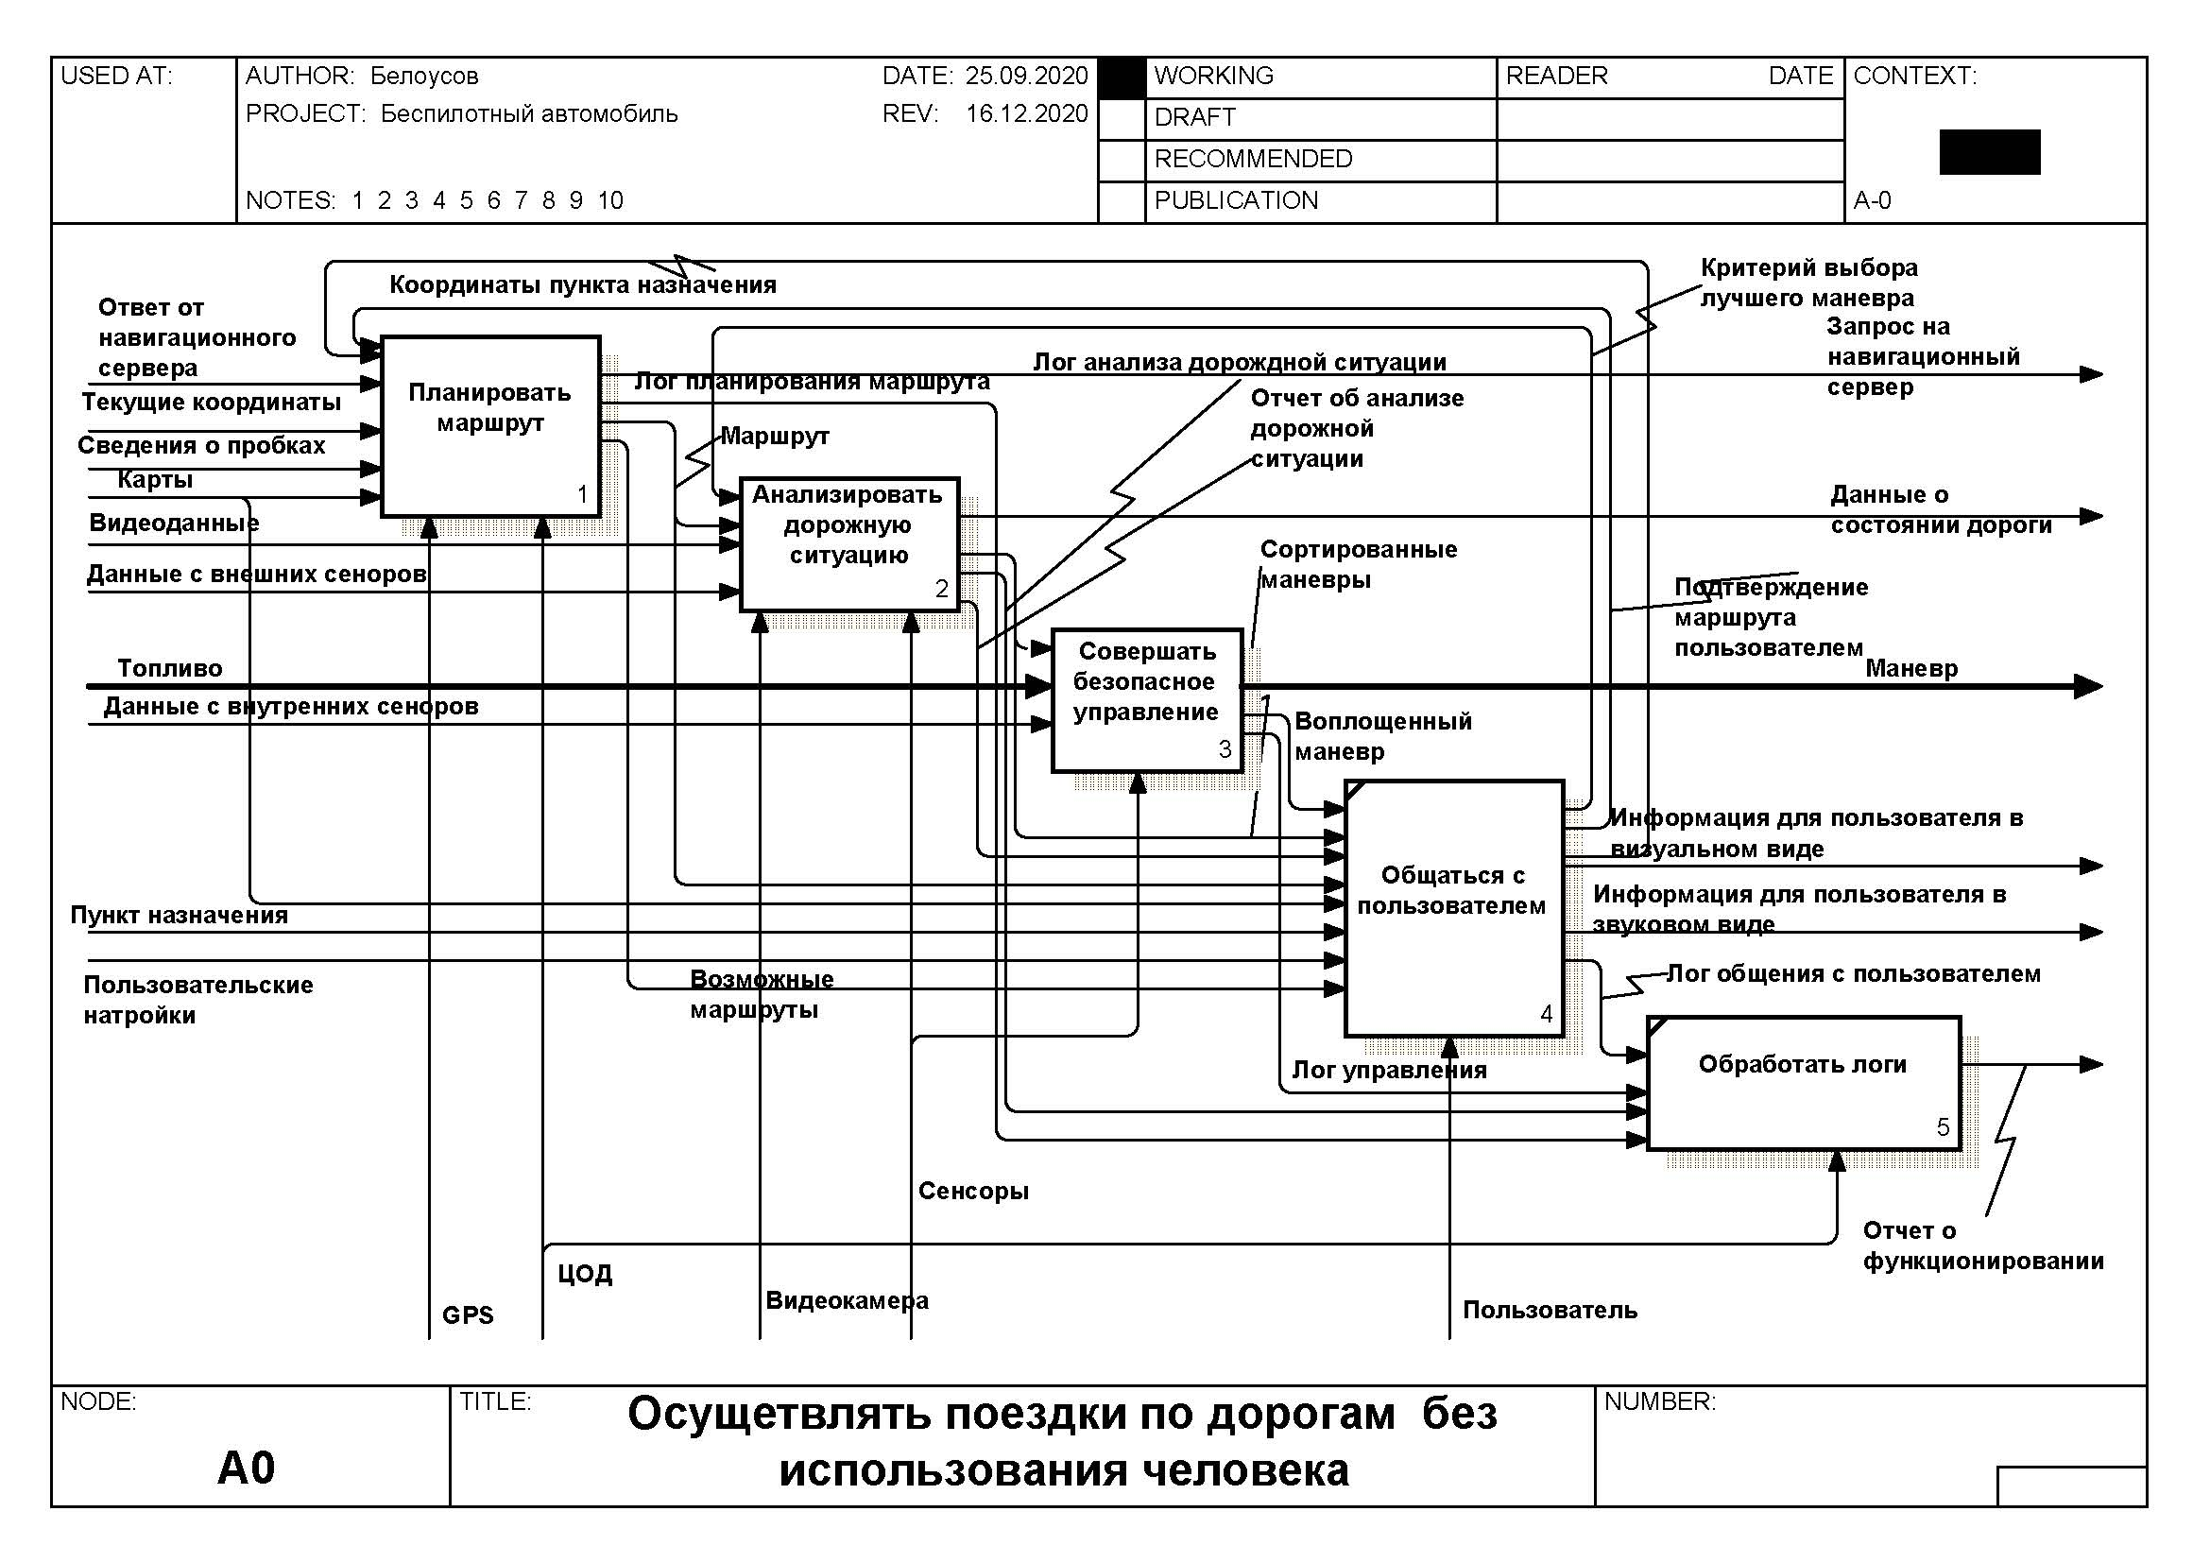

Рисунок 2 - Декомпозиция контекстной диаграммы

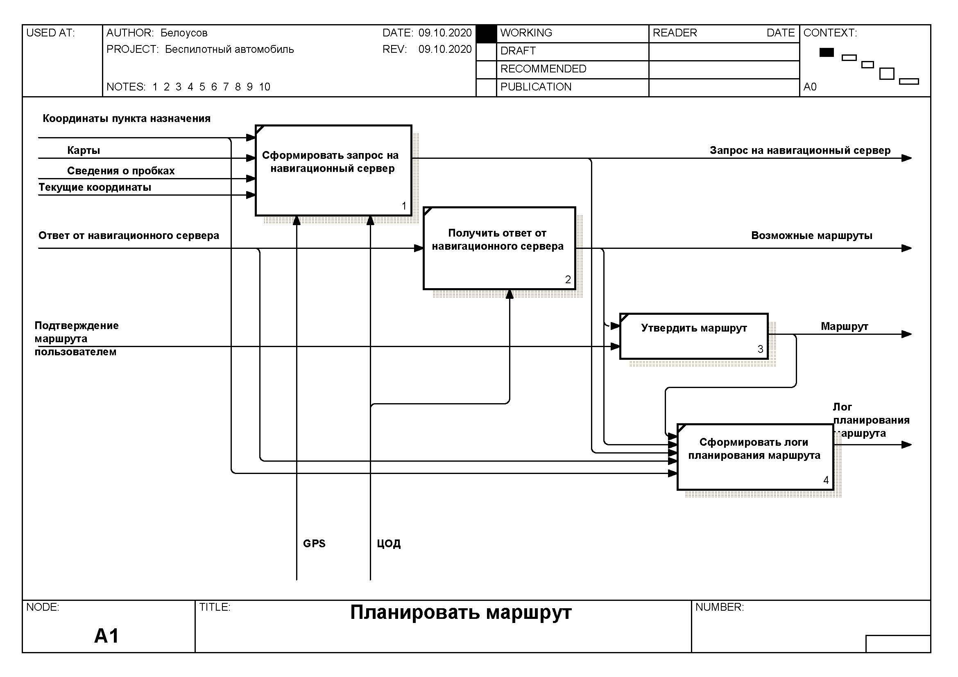

Рисунок 3 - Декомпозиция блока Планировать маршрут

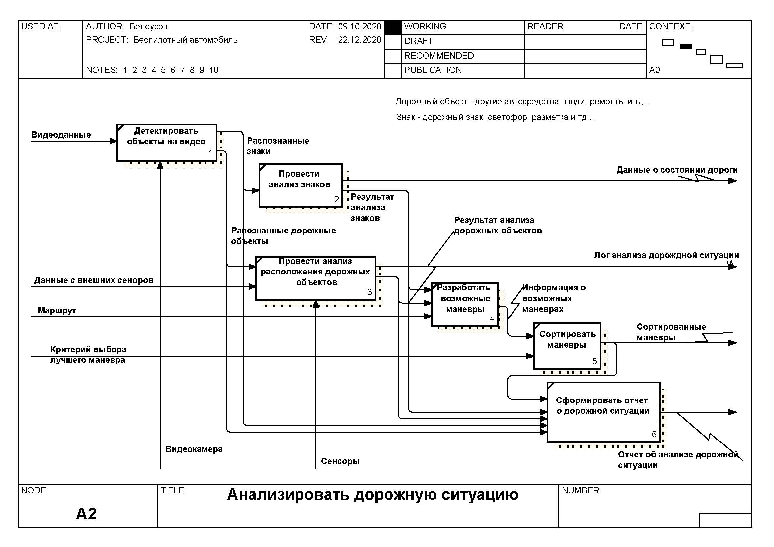

Рисунок 4 - Анализировать дорожную ситуацию

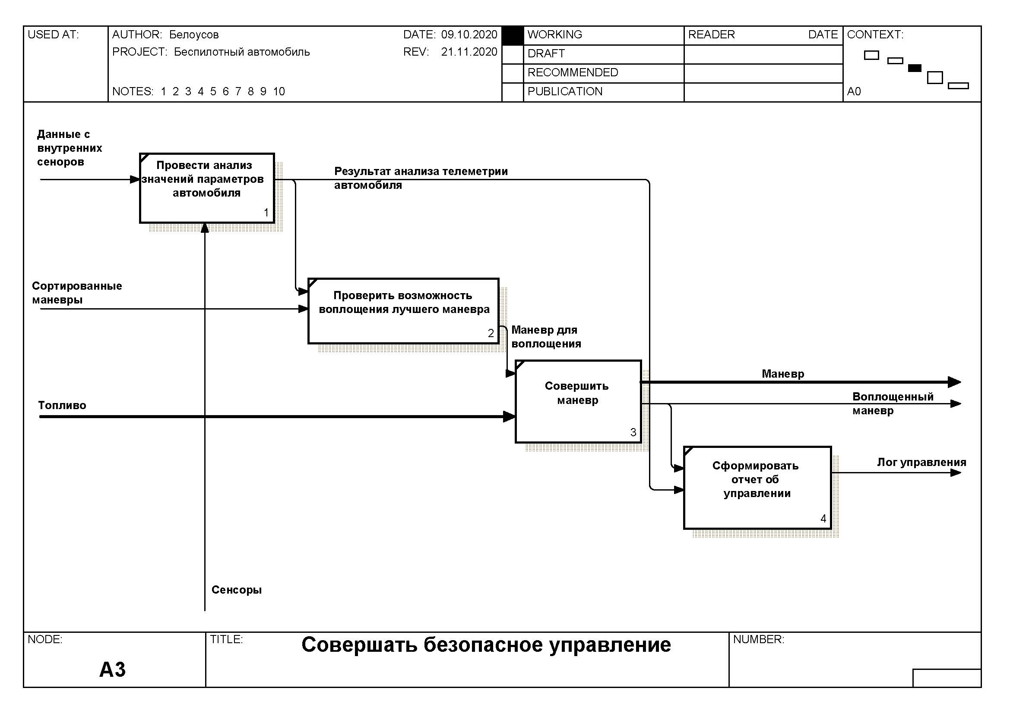

Рисунок 5 - Совершать безопасное управление

Таблица 1 - Описание функций

| **№ п/п** | **Название функции** | **Описание функции** |
| --- | --- | --- |
| 0 | Осущетвлять поездки по дорогам без использования человека | Осуществлять безопасные перевозки по автомобильным дорогам без непосредственного управления человеком |
| 1 | Планировать маршрут | Составление маршрута движения автомобиля по дорожной карте |
| 11 | Сформировать запрос на навигационный сервер | По полученным координатам пункта назначения текущим координатам сформировать запрос на навигационный сервер |
| 12 | Получить ответ от навигационного сервера | Парсинг маршрутов из ответа навигационного сервера |
| 13 | Утвердить маршрут | Установка выбранного пользователем маршрута |
| 14 | Сформировать логи планирования маршрута | Логировать модуль планирования маршрута |
| 2 | Анализировать дорожную ситуацию | Выработать возможные в текущей дорожной ситуации маневры |
| 21 | Детектировать объекты на видео | Разпознавать объекты на видео и относить их к знакам или дорожным объектам |
| 22 | Провести анализ знаков | Определить дорожный знак |
| 23 | Провести анализ расположения дорожных объектов | Выявить дорожные объекты их вид координаты направления и скорости движения |
| 24 | Разработать возможные маневры | Разработать все маневры которые можно совершить в данной дорожной ситуации |
| 25 | Сортировать маневры | Произвести сортировку списка маневров в соответствии с критерием выбора лучшего маневра |
| 26 | Сформировать отчет о дорожной ситуации | Сформировать отчет об обнаруженных знаках, дорожных объекта |
| 3 | Совершать безопасное управление | Проверить безопасность маневра воплотить маневр в физическое движение автомобиля |
| 31 | Провести анализ значений параметров автомобиля | Анализ таких характеристик как скорость количество оборотов двигателя и тп... |
| 32 | Проверить возможность воплощения лучшего маневра | Выбрать первый маневр из списка который физически может быть воплощен |
| 33 | Совершить маневр | Воплощение лучшего маневра совершение физического управления |
| 34 | Сформировать отчет об управлении | Формирование лог файла хранящее информацию об управлении |
| 4 | Общаться с пользователем | Получать от пользователя необходимую информацию. Снабжать пользователя необходимой и запрошенной информацией |
| 5 | Обработать логи | Составление общего лога функционирования автомобиля для отправки на анализирующий сервер |

Таблица 2 - Описание стрелок

| **Название стрелки** | **Описание** | **Источник** | **Тип источника** |
| --- | --- | --- | --- |
| GPS | Система глобального позиционирования | { Border } | Mechanism |
| Видеоданные | Изоображения с камер | { Border } | Input |
| Видеокамера | Видеокамера, расположенная на автомобиле | { Border } | Mechanism |
| Возможные маршруты | Список возможных маршрутов, обеспечивающих достижение пункта назначения | Получить ответ от навигационного сервера | Output |
| Воплощенный маневр | Информация о реализованном маневре | Совершить маневр | Output |
| Данные о состоянии дороги | Отчет, описывающий встречаемые по пути знаки | Провести анализ знаков | Output |
| Данные с внешних сеноров | Данные об окружении автомобиля | { Border } | Input |
| Данные с внутренних сеноров | Данные о состоянии автомобиля | { Border } | Input |
| Закон о персональных данных | Закон, регламентирующий действия с персональными данными градан | { Border } | Control |
| Законы об использовании искусственного интеллекта | Закон, регламентирующий применение методов искуственного интеллекта | { Border } | Control |
| Запрос на навигационный сервер | Запрос, содержащий текущую точку автомобиля и целевой пункт прибытия | Сформировать запрос на навигационный сервер | Output |
| Информация для пользователя в визуальном виде | Экран водителя | Общаться с пользователем | Output |
| Информация для пользователя в звуковом виде | Звуковые сообщения, звучащие в салоне автомобиля | Общаться с пользователем | Output |
| Информация о возможных маневрах | Списко маневров, которые могут быть совершены в данной дорожной ситуации | Разработать возможные маневры | Output |
| Карты | Дорожная карта местности | { Border } | Input |
| Координаты пункта назначения | Географические долгата и широта пункта назначения | Общаться с пользователем | Output |
| Критерий выбора лучшего маневра | Критерий, по которому осуществляется выбор лучшего маневра | Общаться с пользователем | Output |
| Лог анализа дорождной ситуации | Лог, хранящий информацию об анализировании дорожной ситуации | Провести анализ расположения дорожных объектов | Output |
| Лог общения с пользователем | Лог файл, хранящий данные о диалоге с пользователем | Общаться с пользователем | Output |
| Лог планирования маршрута | Лог, хранящий шаги, приведшие к выбору маршрута | Сформировать логи планирования маршрута | Output |
| Лог управления | Лог файл модуля управления | Сформировать отчет об управлении | Output |
| Маневр | Физическое движение автомобиля | Совершить маневр | Output |
| Маневр для воплощения | Информация о маневре, который необходимо воплотить | Проверить возможность воплощения лучшего маневра | Output |
| Маршрут | Маршрут, по которому будет следовать автомобиль | Утвердить маршрут | Output |
| Ответ от навигационного сервера | Маршрут, предложенный навигационным сервером | { Border } | Input |
| Отчет о функционировании | Логи функционирования | Обработать логи | Output |
| Отчет об анализе дорожной ситуации | Обнаруженные знаки, дорожные объекты | Сформировать отчет о дорожной ситуации | Output |
| ПДД | Правила дорожного движения | { Border } | Control |
| Подтверждение маршрута пользователем | Подтверждение маршрута | Общаться с пользователем | Output |
| Пользователь | Человек, находящийся в автомобиле на водительском месте, осуществляющий задачу параметров двмжения | { Border } | Mechanism |
| Пользовательские натройки | Желаемые параметры поездки | { Border } | Input |
| Пункт назначения | Адрес, в который нужно приехать | { Border } | Input |
| Рапознанные дорожные объекты | Все объекты, находящиеся на дороге, например, другие машины, пешеходы, препятствия, ямы | Детектировать объекты на видео | Output |
| Распознанные знаки | Изображения дорожных знаков со снимков видеокамеры | Детектировать объекты на видео | Output |
| Результат анализа дорожных объектов | Дорожные объекты, их вид, координаты, направления и скорости движения | Провести анализ расположения дорожных объектов | Output |
| Результат анализа знаков | Тип дорожных знаков | Провести анализ знаков | Output |
| Результат анализа телеметрии автомобиля | Физическое состояние автомобиля: его скорость, ускорение, обороты двигателя | Провести анализ значений параметров автомобиля | Output |
| Сведения о пробках | Показатели загруженности дорог | { Border } | Input |
| Сенсоры | Датчики, позволяющие получить значения какого-то одного параметра | { Border } | Mechanism |
| Сортированные маневры | Список информации о возможных маневров, отсортированный по приоритету применения | Сортировать маневры | Output |
| Текущие координаты | Географическая широта и долгота | { Border } | Input |
| Топливо | Вещество, способное выделять энергию, используемое автомобилем | { Border } | Input |
| ЦОД | Центр обработки данных | { Border } | Mechanism |

# Диаграмма «сущность-связь» (ER)

ERWin имеет два уровня представления модели – логический и физический. В данном домашней работе мы будем работать с логическим представлением модели.

На ER-диаграмме (см. Рисунок 6) представлено 11 сущностей: «Страна», «Пользователь», «Точка на карте», «Режим движения», «Дорожный объект», «Сенсор», «Маневр», «ДорожныйОбъектМаневр», «Знак», «ЗнакМаневр».

Страна – содержит информацию о стране, в которой используется беспилотный автомобиль, а именно: название страны и правила дорожного движения, действующие в ней.

Пользователь – содержит персональные данные о пользователе беспилотного автомобиля: его ФИО, паспортные данные, номер паспорта, дату рождения и выбранный режим движения, логин, пароль.

Точка на карте - содержит информацию о географической точке: ее географическую широту и долготу.

Режим движения – содержит возможные режимы движения автомобиля: максимальную скорость, дистанцию, ускорение и агрессивность стиля езды.

Дорожный объект – содержит данные о дорожных объектах, встречаемых на дороге: вид дорожного объекта, время обнаружения, опасность и направление движения.

Сенсор – содержит информацию о сенсорах беспилотного автомобиля: типе сенсора, физическом адресе и тепе возвращаемого значения сенсора.

Знак – содержит информацию о знаках, встречаемых беспилотным автомобилем, а именно: название знака и время его обнаружения.

Маневр – содержит информацию о возможных физических действиях беспилотного автомобиля, а именно: название маневра, угол поворота автомобиля, продолжительность маневра, ускорение автомобиля, скорость автомобиля, угловую скорость поворота автомобиля и вид маневра.

ДорожныйОбъектМаневр – содержит ограничения маневров при наличии определенного дорожного объекта.

ЗнакМаневр – содержит ограничения для маневров при действии определенного знака.

ПользовательРежим движения – содержит дату и время переключения режимов движения.

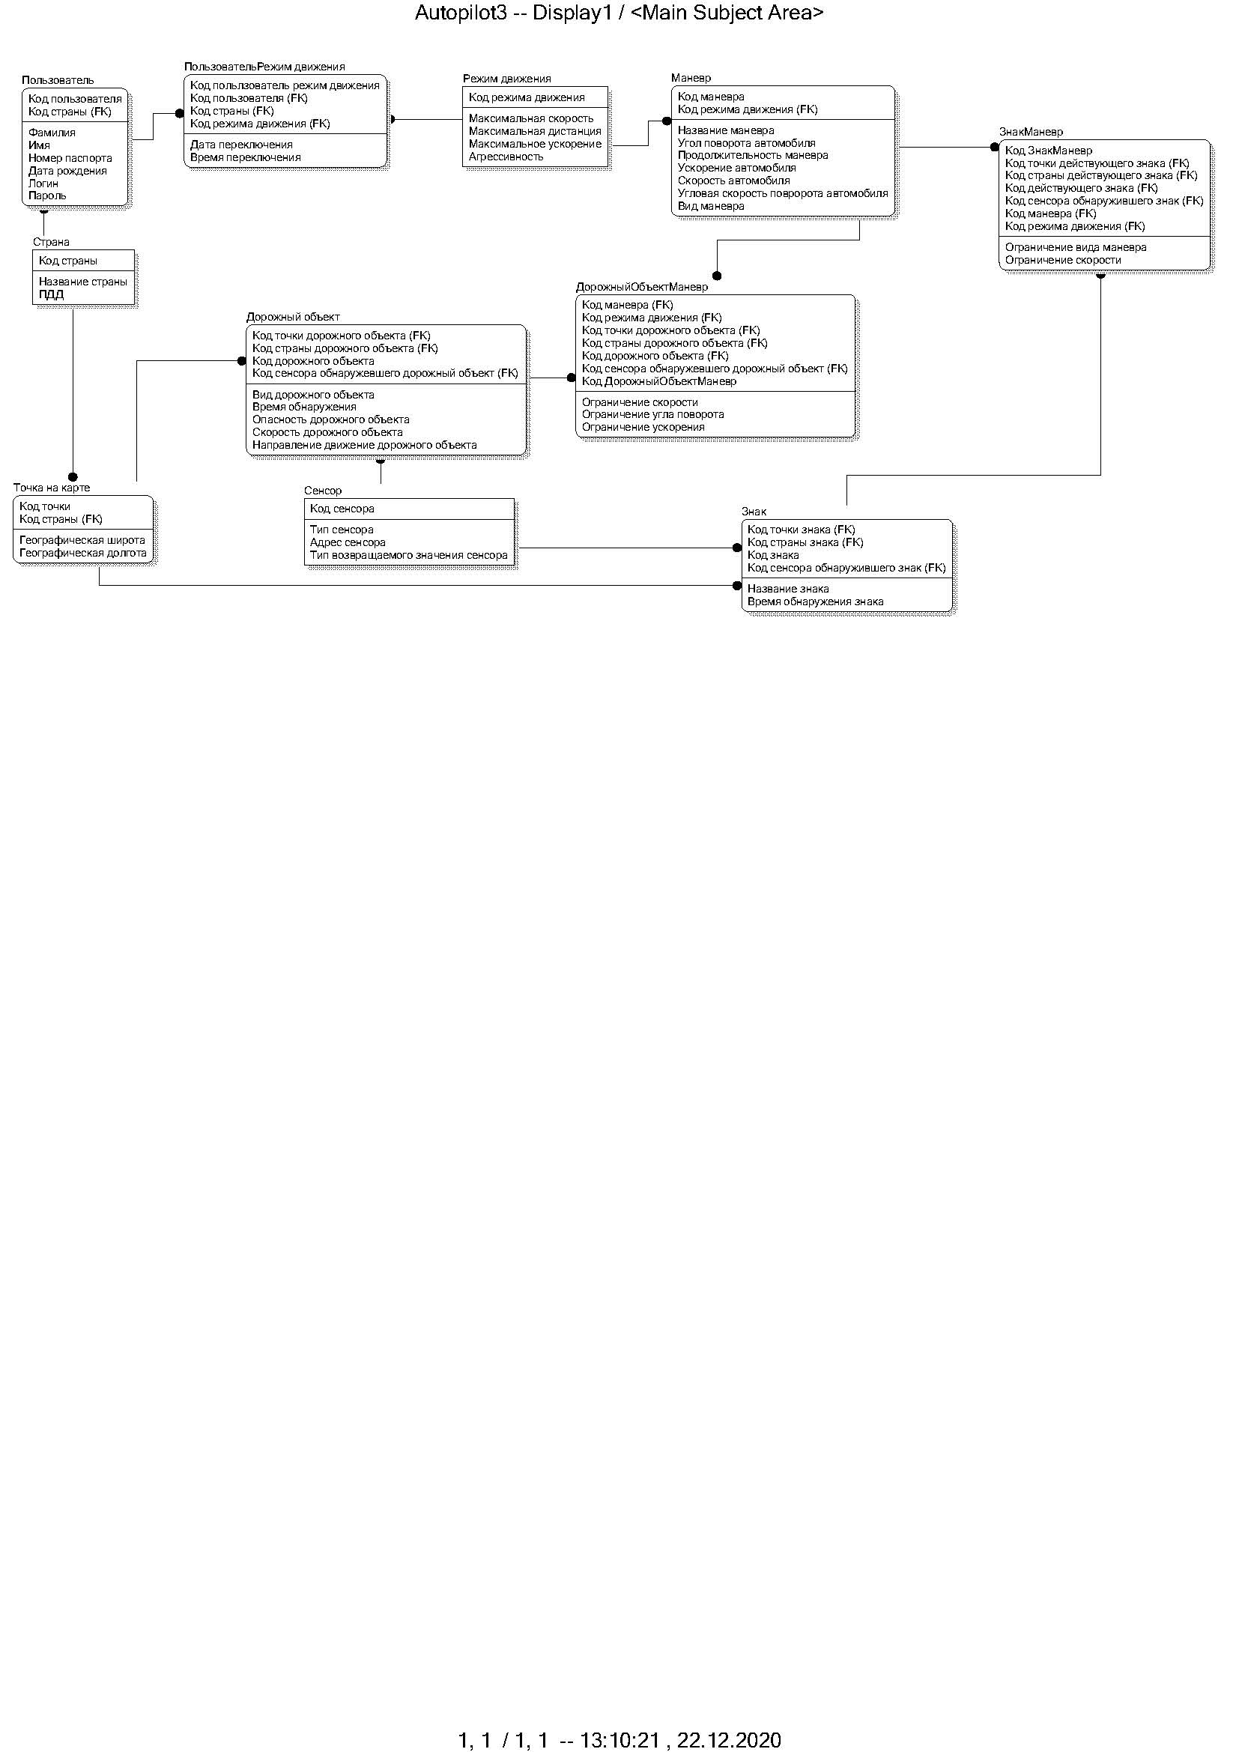

Рисунок 6 - ER-диаграмма

# Вывод

В ходе выполнения домашнего задания и лабораторных работ было создано наглядное изображение структуры системы беспилотного автомобиля в виде функциональных диаграмм, среди которых диаграммы SADT и ER-диаграмма. Кроме этого было показано взаимодействие системы с внешней средой, что наглядно изображено на *Рисунке 1*. Проделанная работа позволяет производить разделение процессов, определяющих функции системы, на основные и второстепенные.